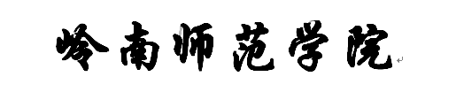


实 验 报 告
课程名称 Python语言
实验序号
实验项目
实验地点 综B
实验学时 2学时 实验类型 综合性
指导教师 实 验 员

专 业 计算机科学与技术 班 级 17计科2班

学 号 2017324220 姓 名 陆柑鸿

2019年 月 日
一、实验目的及要求
1 掌握数字类型数据的使用方法；
2 掌握字符串类型数据的使用方法；
3 字符串类型及格式化：索引、切片、基本的 format()格式化方法。
4. 熟悉Python 列表、元组、字典、集合的创建与删除；
5. 熟练掌握 Python 列表元素增加、删除的方法，深入理解不同的增加
除元素的方法效率的不同；
6. 熟练掌握切片的用法，能够使用切片访问列表、元组、 range对象的元
能够使用切片为列表增加、删除、修改元素；
7. 熟悉+、*运算符对列表、元组对象的作用；
8. 理解Python 列表中间位置插入和删除元素对其他元素索引的影响；

二、实验内容
2、根据输入字符串 s，输出一个宽度为 15 字符，字符串 s 居中显示，
=”填充的格式。如果输入字符串超过 15 个字符，则输出字符串前 15 个
，最终输出其全小写形式。
3、给定一个数字 123456，请采用宽度为 25、右对齐方式打印输出，使
号“+”填充。
4、 s="123"是一个整数形式字符串，编写程序判断 s 是否是整数形式字符
果是则输出 True，否则输出 False。要求代码不超过 2 行。
5、编写代码完成如下功能：
（1）建立字典 dict，包含内容是： "数学":81, "语文":95, "英语":78, "物理":84,
生物":96。
（2）向字典中添加键值对"化学":85。
（3）修改"数学"对应的值为 90。
（4）删除"生物"对应的键值对。
（5）按顺序打印字典 dict 全部信息，参考格式如下（注意，其中冒号为英
冒号，逐行打印）：
6、利用元组创建一个存储 Python 关键字的对象，并检测给定的单词是否是
ython 关键字。 （使用help(“keywords”)查看系统所有关键字）
7、使用二维列表保存学生信息，如下表所示。
姓名 年龄 性别 年级 班级 成绩
张三 15 男 7 2 3.8
李四 16 女 8 1 4.3
王五 15 男 8 2 4.2
赵六 17 女 8 1 3.9
张三和李四的信息在创建阶段就加入到列表中。
王五的信息加入到列表中，放到列表的末尾。
赵六的信息加入到列表中索引为 0的位置上。
（1）将列表中的学生信息输出到控制台上，格式如下图所示。
（2）将学生的成绩按从小到大的顺序进行排序，然后输出到控制台上。

三、实验软硬件环境
PC机，Python开发环境，pycharm开发环境

四、实验过程（实验步骤、记录、数据、分析）
1.元组的创建，删除与排序
tup1=(1,2,4,6,5,3)
lst1=list(tup1)
del lst1[:2]
lst1.sort()
tup1=tuple(lst1)
print(tup1)
2.列表的创建，增加，删除，排序
lst1=[1,4,2,3,6]#创建
lst1.append(5)#增加
print(lst1)
lst1.pop(5)#删除
len(lst1)
lst1.sort()#排序
print(lst1)
二、
1.s=input()
d=len(s)
if d<=15:
print(s.center(15,"="))
else:
s2=s.lower()
s3=s2[0:16]
print('{:*^15}'.format(s3))
2. s=12345
h=str(s)
print(h.rjust(25,"+")

- 测试/调试及实验结果分析
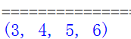

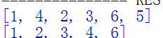
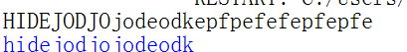

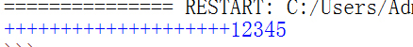

六、实验结论与体会

2019年 月 日

